С 25.09. по 29.09. в нашем детском саду прошла неделя безопасности дорожного движения.
Цель: расширение знаний детей о правилах поведения на дороге.
Задачи:
-познакомить детей с правилами дорожного движения;
-формировать представление детей о безопасности при переходе дорог и улиц;
В рамках недели безопасности во второй младшей группе «Почемучки» проводились следующие мероприятия:
Совместная деятельность ребенка со взрослыми и сверстниками, в том числе в ходе режимных моментов:
Тематические беседы – «Всем ребятам важно знать, как по улице шагать», «Мой друг Светофор».
Цель:
-дать элементарные представления о дорожном движении;
-обучение безопасному поведению на улицах города;
-закреплять знания значения сигнала светофора;
-упражнять в движении в соответствии с сигналами светофора;
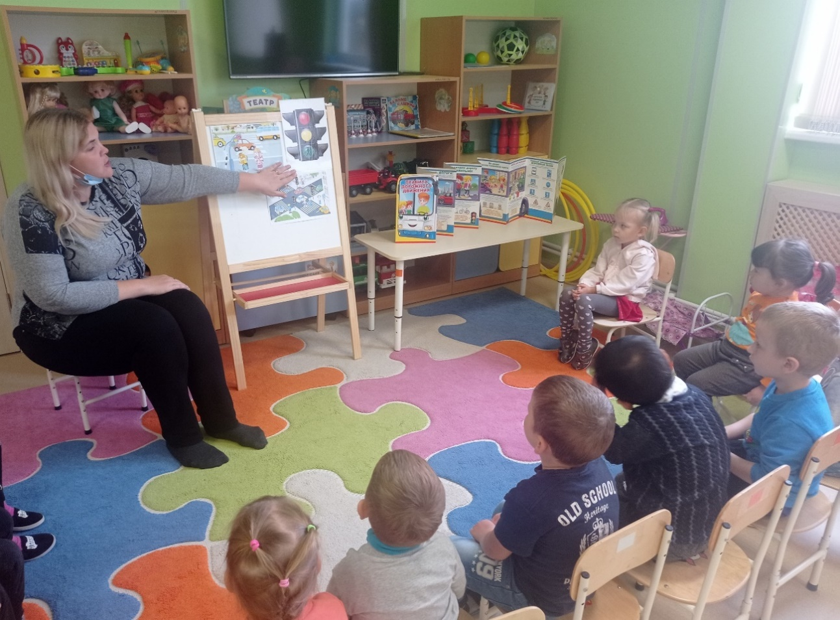
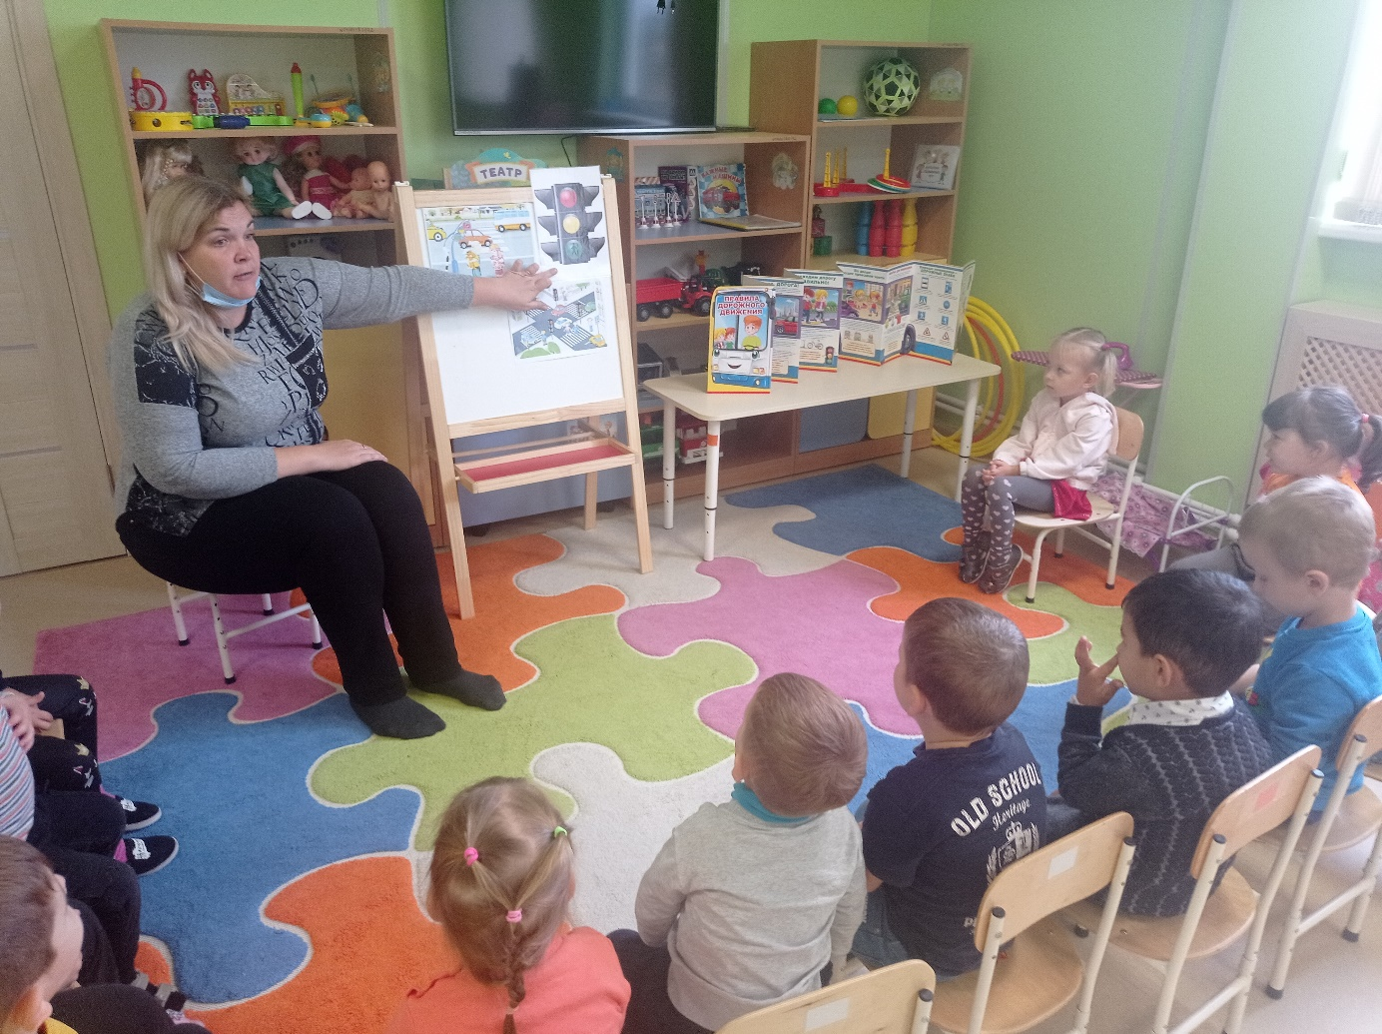
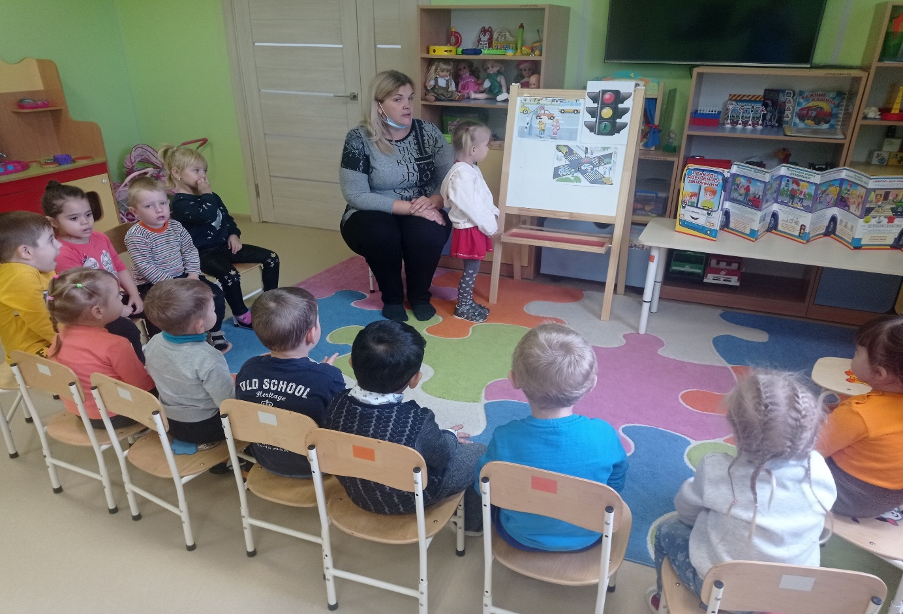
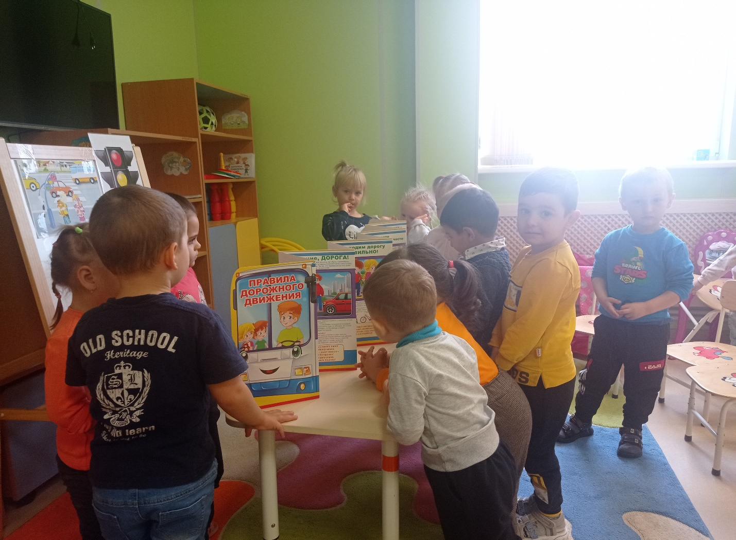
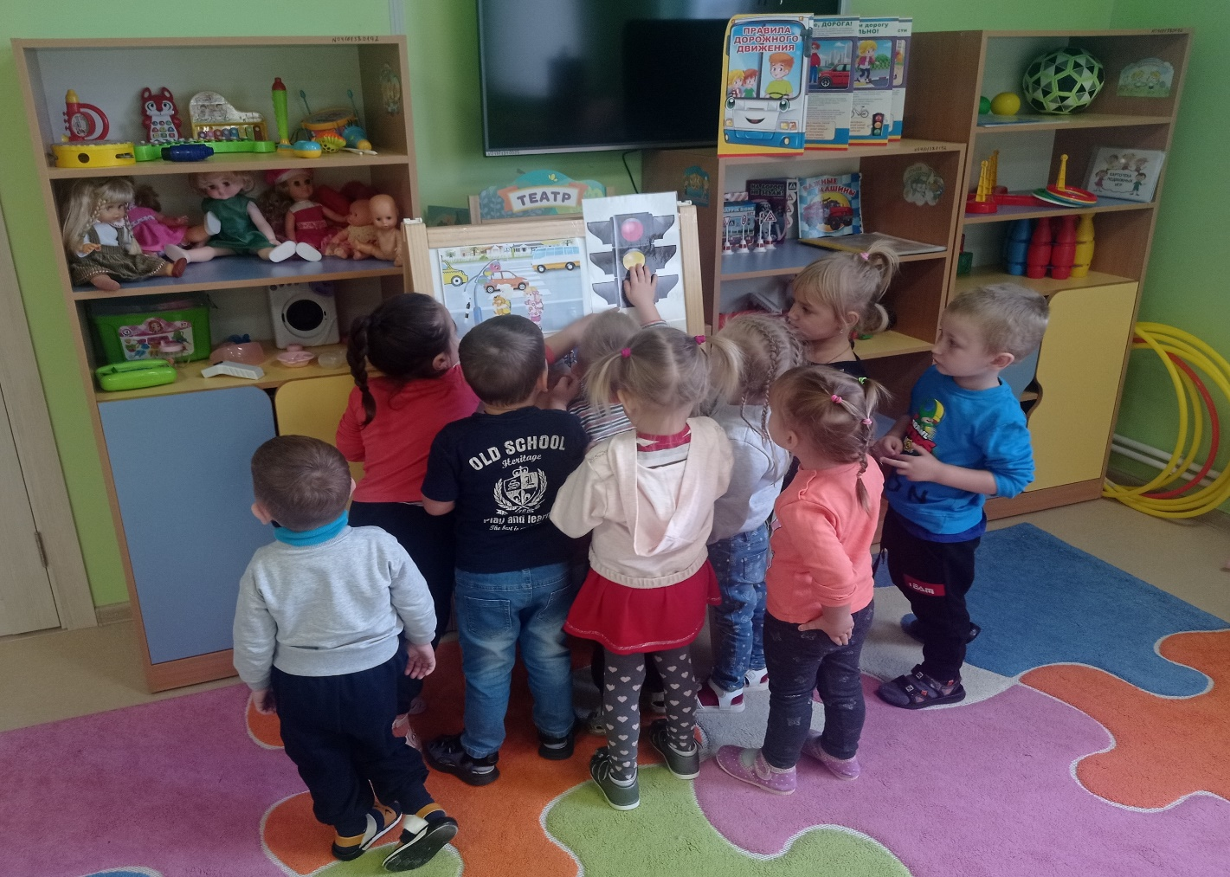

Дидактическая игра «Светофор».
Цель игры: формировать у детей представления об элементарных правилах дорожного движения.
Задачи: - Познакомить детей со светофором и сформировать представление о его назначении и сигналах;
- Закреплять представление детей о цвете;
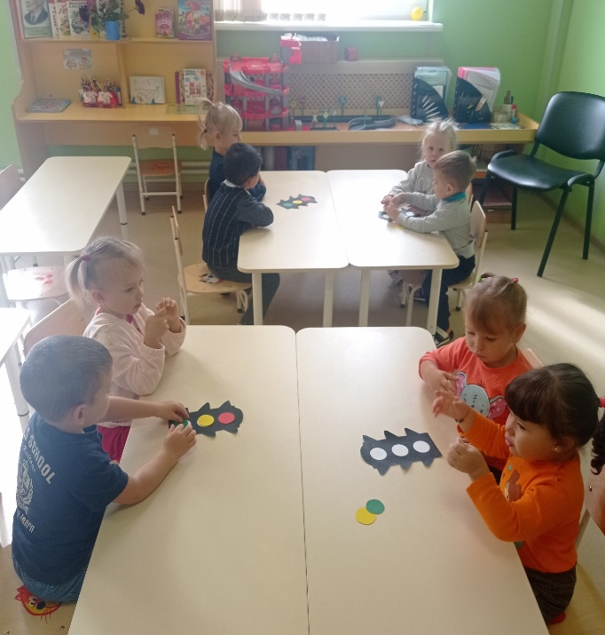
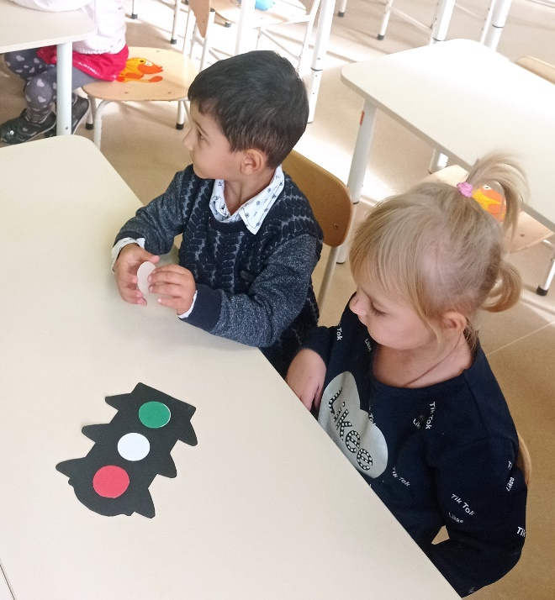
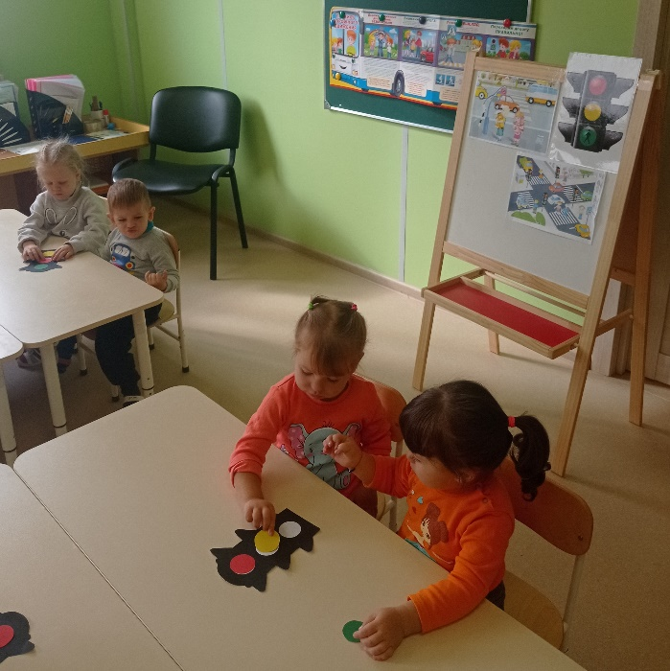
- Развивать мелкую моторику рук с помощью выполнений действий с предметами.
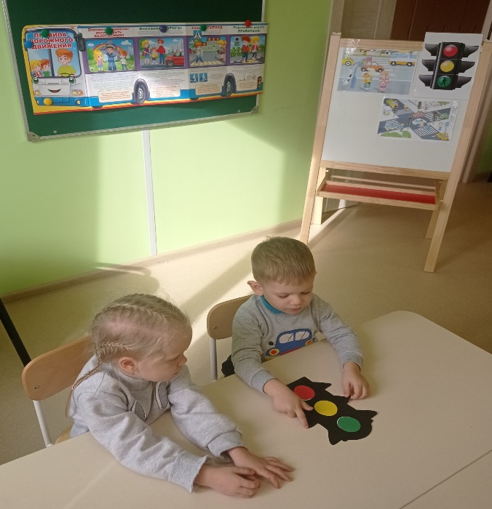
Раскрашивание раскрасок «Правила дорожного движения».
Цель - закрепить знания правил дорожного движения, навыков правильно держать карандаш.

